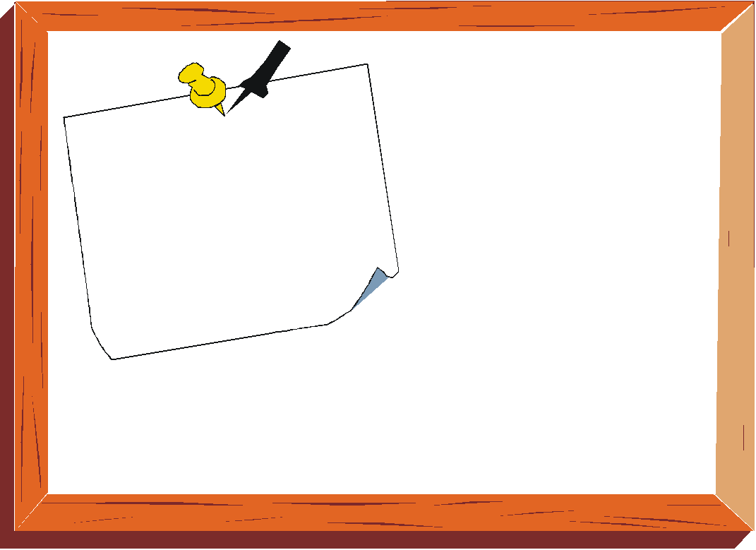
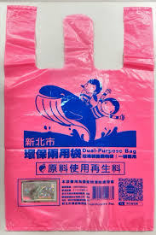
請使用環保垃圾袋綁好，才能丟棄黃色子車斗內。

落葉、樹枝可以透明塑膠袋綁好直接丟至黃色子車斗內.
請務必做好分類！
舉手之勞做環保

